راهنما ثبت نام بیمه تکمیل درمان

برای ثبت نام بیمه تکمیل درمان، ابتدا به آدرس سامانه سجا دانشگاه صنعتی اصفهان مراجعه کنید:‌

[https://saja.iut.ac.ir](https://saja.iut.ac.ir/)

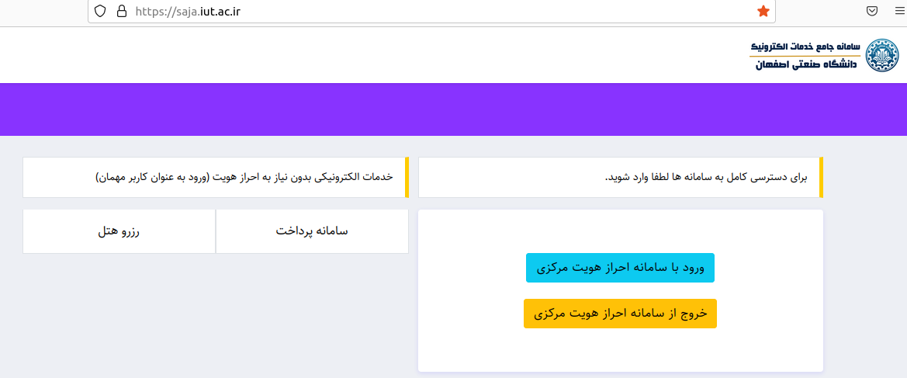

برای ورود در سامانه ابتدا گزینه «ورود با سامانه احزار هویت مرکزی»‌ و سپس اطلاعات کاربری خود را وارد و گزینه «ورود» را انتخاب کنید.

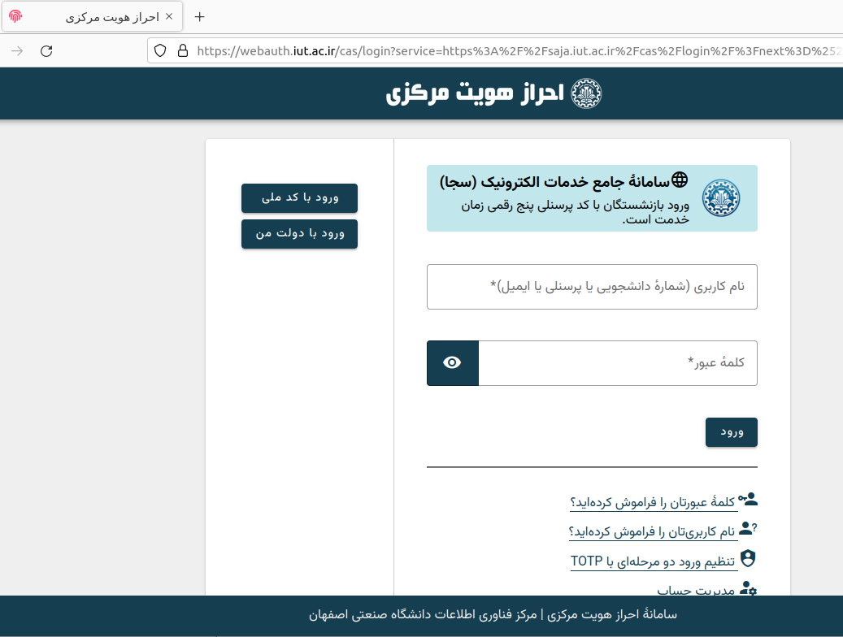

برای شروع از منوی اصلی گزینه «نمایش سامانه» و سپس «بیمه تکمیل درمان» را انتخاب کنید.

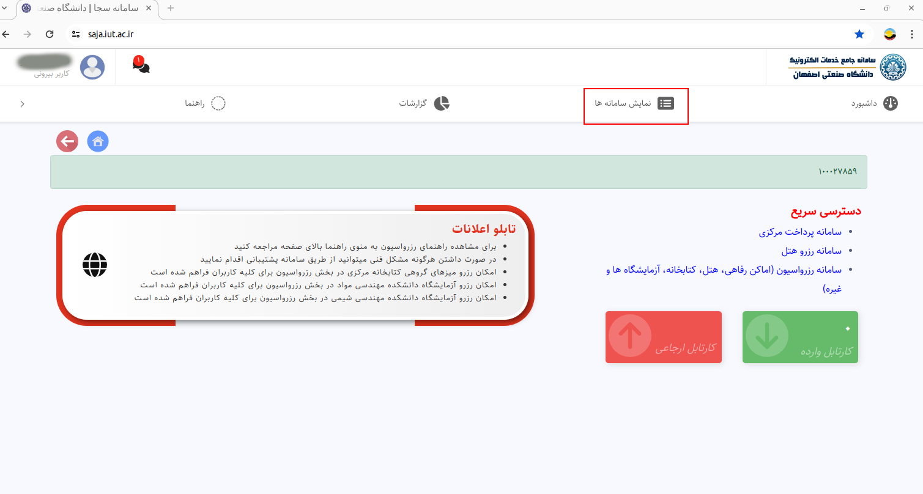

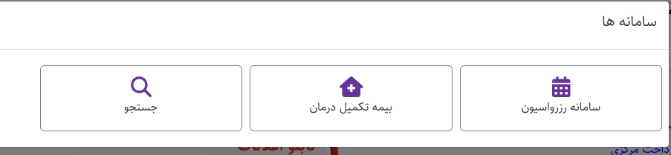



دانشگاه به منظور ارائه هر چه بهتر خدمات بیمه تکمیل درمان سال 1404-1405 ، با شرکت بیمه کوثر تمدید قرارداد با شرایط جدید نمود .بر طبق این قرارداد، پوشش بیمه تکمیل درمان طی دو طرح قابل انتخاب و با نرخ ماهیانه حق بیمه هر نفر9980000 و 11000000 ریال انجام خواهد گرفت که برای فرد اصلی ، همسر ، فرزندان و والدین تحت تکفل با در نظر گرفتن مبلغ ثابت 5500000 ریال بعنوان یارانه برای هر نفر از طرف دانشگاه (برای هر دو طرح)، محاسبات ریالی انجام خواهد شد و برای افراد غیرتکفل درخواست کننده، حق بیمه کامل کسر میگردد. همچنین براي پرسنل محترم شركتـــــي همانند سال گذشته امكان ثبت نام حداكثر براي دو نفر با در نظر گرفتن يارانه 5500000 ريالي براي هر نفر كه شامل نفر اصلي (فرد شركتي) و يك نفر از اعضاي تحت تكفل ايشان ميگردد ميسر شده است.

اطلاعات کلی و راهنما در مرحله «راهنما» قرار دارد:

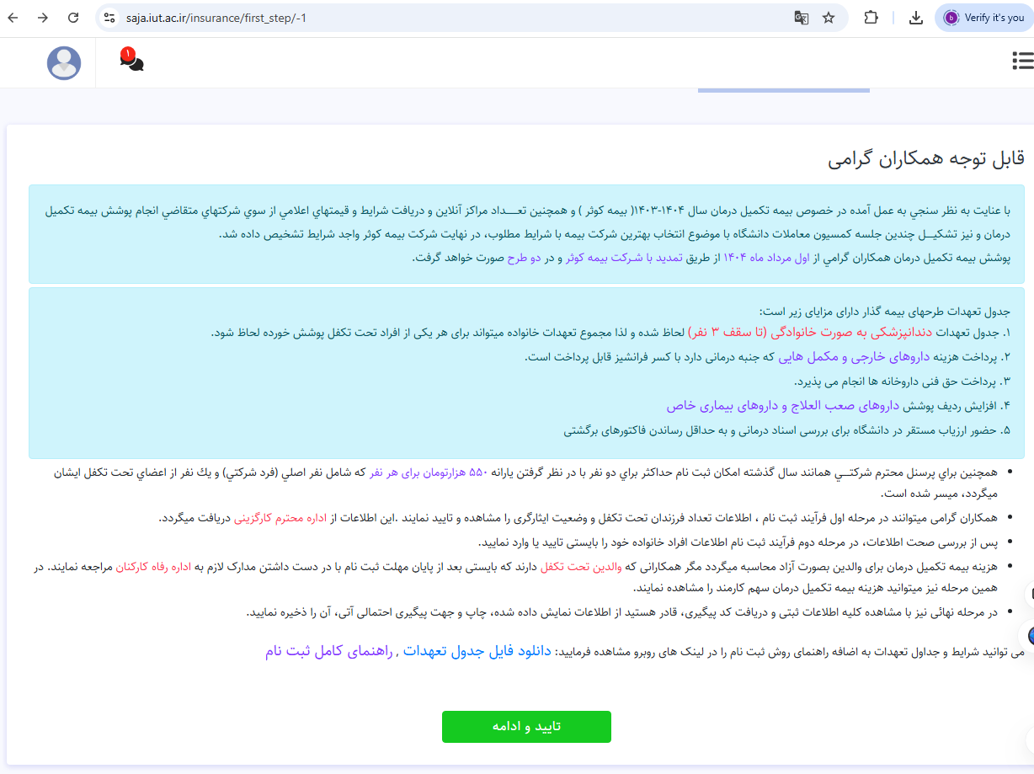

پس از انتخاب گزینه «تایید و ادامه» به مرحله اول هدایت می شود که لازم است اطلاعات خود را تکمیل و یکی از طرح های موجود را انتخاب کنید.

**تذکر:** اطلاعات تعداد فرزندان تحت تکفل، وضعیت ایثارگری، وضعیت تاهل، و زن سرپرست خانوار از اداره محترم کارگزینی دریافت شده است. در صورت هرگونه مغایرت اطلاعات، لطفا از اداره مربوطه پیگیری نمایید.

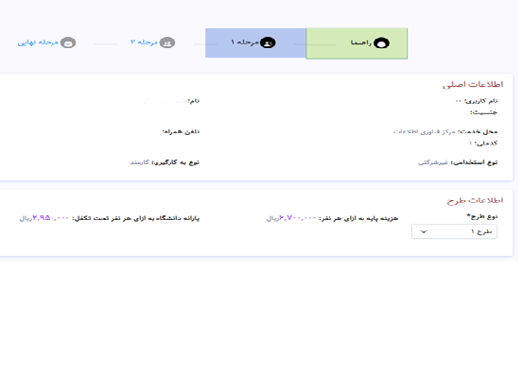

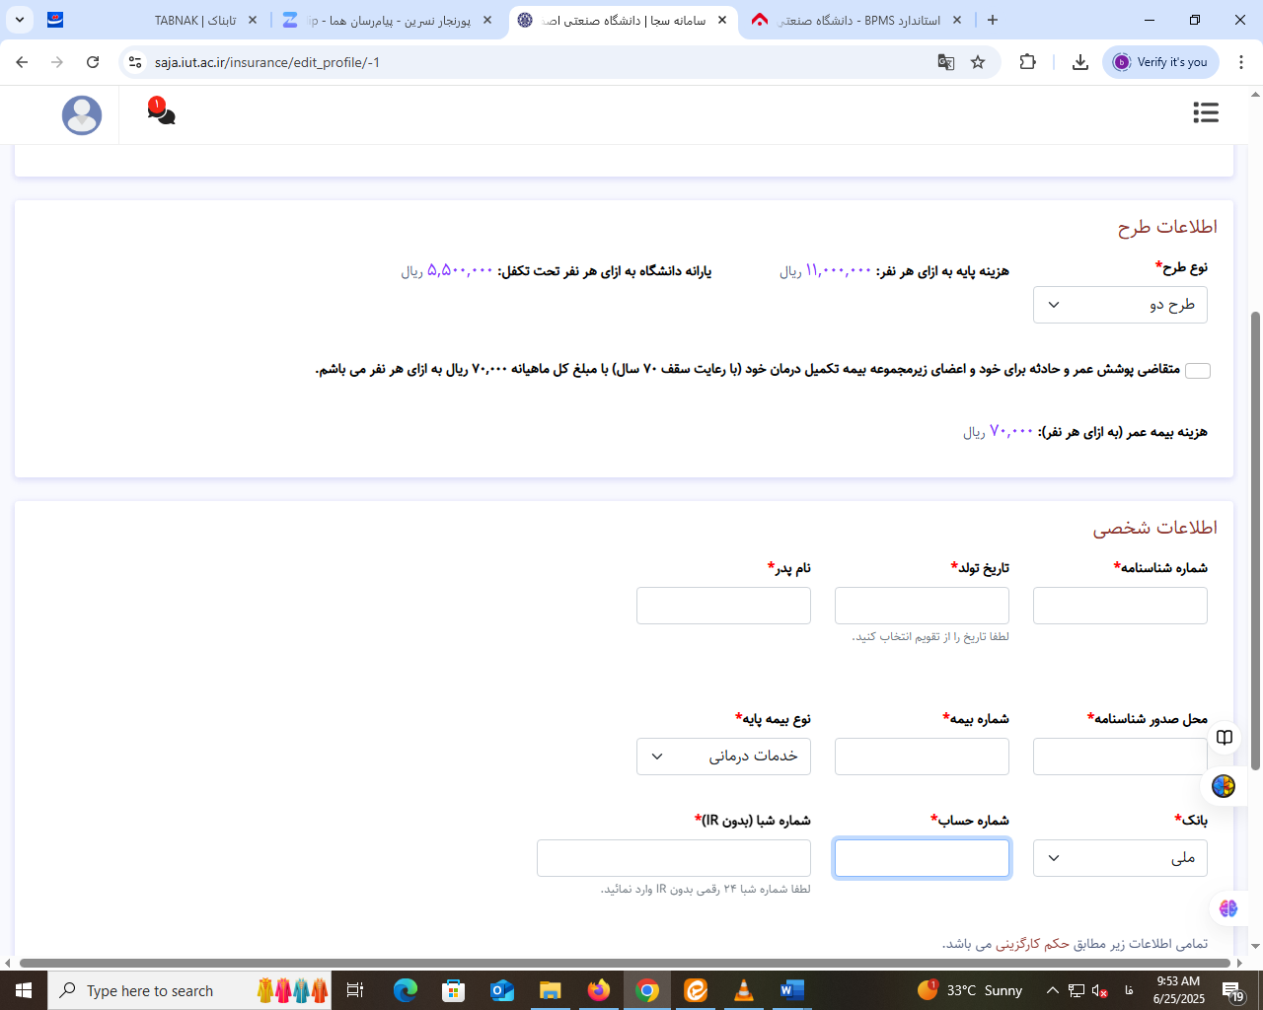

توجه داشته باشید در همین مرحله میتوانید انتخاب کنید که خواهان بیمه عمر با هزینه 700000 ریال به ازای هر نفر از اعضای خانواده هستید.

پس از بررسی صحت اطلاعات، در مرحله دوم فرآیند ثبت نام اطلاعات افراد خانواده خود را بایستی تکمیل نمایید.

**تذکر:** هزینه بیمه تکمیل درمان برای والدین بصورت آزاد محاسبه میگردد مگر همکارانی که والدین تحت تکفل دارند که بایستی با در دست داشتن مدارک لازم به اداره رفاه کارکنان مراجعه نمایند.

در همین مرحله نیز میتوانید هزینه بیمه تکمیل درمان سهم کارمند را مشاهده نمایند.

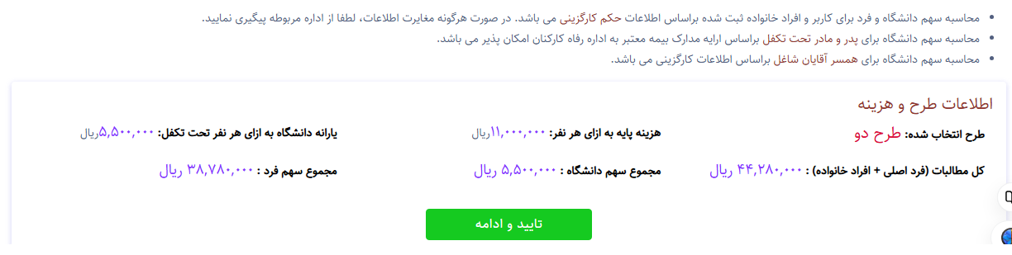

در مرحله نهائی نیز با مشاهده کلیه اطلاعات ثبتی و دریافت کد رهگیری، قادرند از اطلاعات نمایش داده شده چاپ و جهت پیگیری احتمالی آتی، در محل محفوظ نگهداری نمایند.

